|  |  |  |  |  |  |  |  |  |  |  |
| --- | --- | --- | --- | --- | --- | --- | --- | --- | --- | --- |
| **NIM / Nama** | **:** | 181110158 | **/** | Gilbert Chuardi | | | | | | |
| **Nama Mata Kuliah** | **:** | Pemrograman Mobile Dasar | | | | | | | | |
| **Prodi / Peminatan / Kelas** | **:** | TI/MW/A | | | **Waktu Kuliah** | **:** | Sore | **Nilai** | **:** |  |
|  |  |  | | |  |  |  |  |  |  |

1. Tipe data di kotlin bebas karena cuman mengetikkan var atau val itu sudah cukup, sedangkan di pemrograman misalnya java harus memberikan tipe data yang tepat.

Contoh: Kotlin --> var kata;

Java --> string kata;

2. Data Class

Untuk membuat kelas yang tujuan utamanya adalah menyimpan data. Dalam kelas seperti itu, beberapa fungsi standar dan fungsi utilitas sering kali dapat diturunkan secara mekanis dari data. Di Kotlin, ini disebut kelas data dan ditandai sebagai data.

Class

Blueprint entitas runtime dan objek adalah statusnya, yang mencakup perilaku dan statusnya. Di Kotlin, deklarasi kelas terdiri dari header kelas dan badan kelas yang dikelilingi oleh tanda kurung kurawal, mirip dengan Java.

3. Signed APK

Play Store mewajibkan semua signed APK secara digital dengan sertifikat sebelum dipasang di perangkat atau update. Hanya perlu menandatangani app bundle sebelum menguploadnya ke Play Store, dan sisanya akan ditangani oleh Penandatanganan App Play.

Build APK

Build apk hanya untuk menjalankan kode untuk mengetes bahwa aplikasi itu bisa jalan atau error.

4.

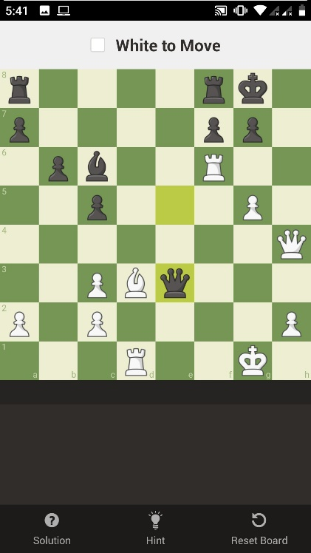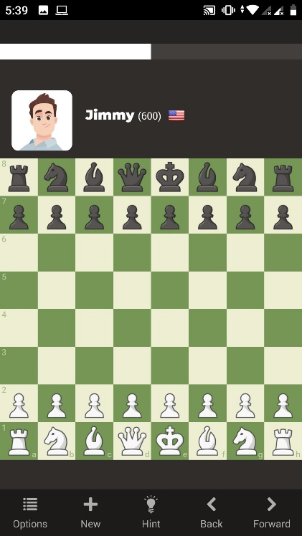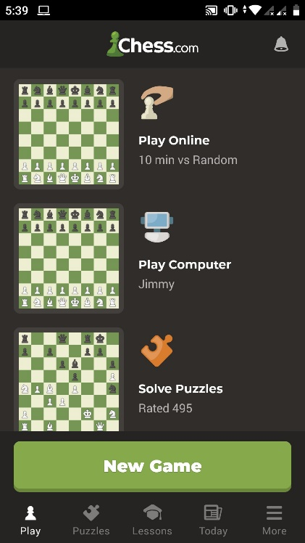

1. (2) (3)

Aplikasi chess.com ini sangat mudah dilihat dan nyaman dikarenakan tema yang digunakan sangatlah konsisten yaitu warna. Warna yang digunakan chess.com ini sangat sedikit tetapi jelas dilihat dengan mata.

Chess.com ini responsive, bisa bermain di device yang berbeda-beda tetapi kenyamanan dan kejelasan tetaplah sama.

Koding

1.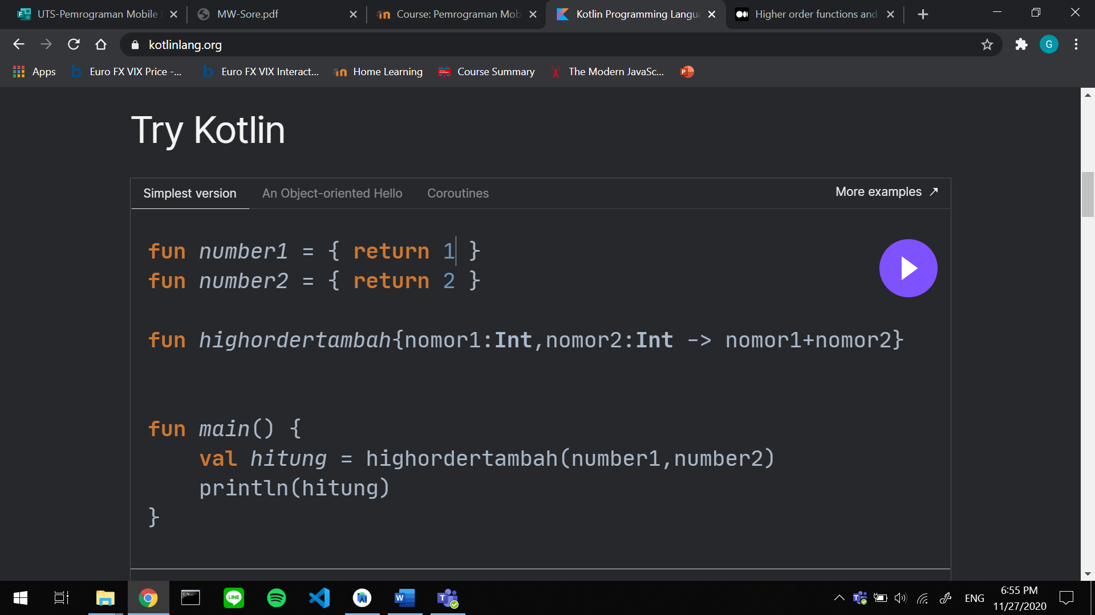

2. 